School Year 114, 2nd semester
“Everybody Up 1” Homework for Week 18(6/8-6/12)
Class: 202
英讀  星期一 | I Want My Hat Back ( Day 4/7 )

英語 | Listen, Read & Write 聽, 唸讀 & 寫 | Write 寫 | Others 其他
Day1 | U8 L3-4 p.86-89 | 練習簿 p.88-89  單字x3；句子x1 | 6/9(二)小考  範圍：U8 L2 p.84-85
Day2 | U8 L3-4 p.86-89 | 習作U8 L3-4 | 熟背單字句子：  U8 L3-4 p.86-89
Day3 | U8 L3-4 p.86-89 |  | 1. 6/15(一)複習考  範圍：U7-8 p.72-91  2. 訂簽：  習作、練習簿、考卷

*考試通知

【英語期末評量】
教材範圍 Everybody Up Book 1 Unit 7-8 課本 p.72-91 & 習作p.64-83
考試 | 週次 | 日期 | 攜帶物品
複習考 | 第19週 | 6/15(一) | 削好的鉛筆、橡皮擦
英語期末評量 | 第20週 | 6/23(二) | 削好的鉛筆、橡皮擦

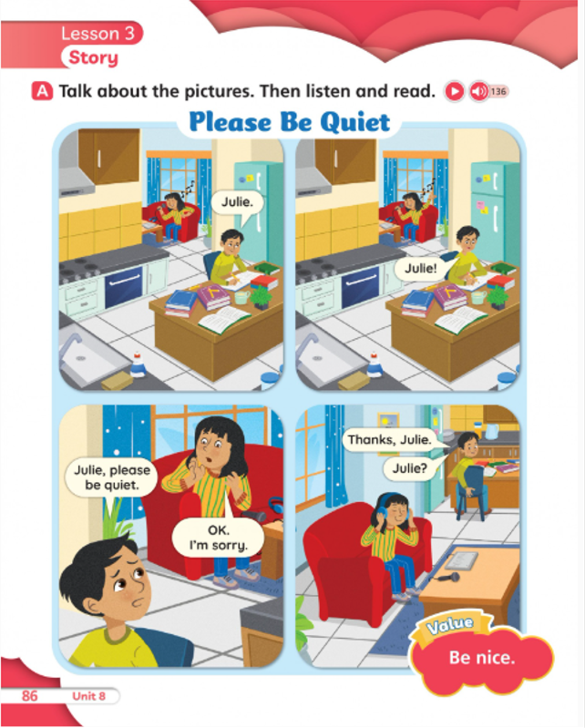

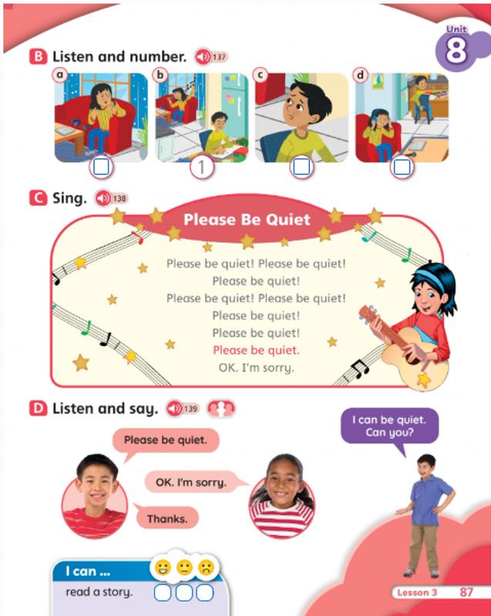

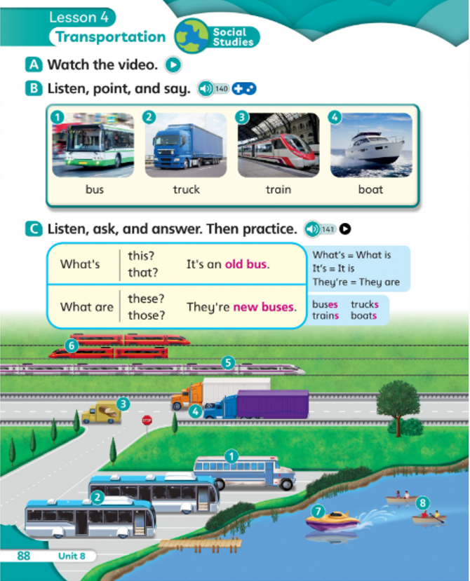

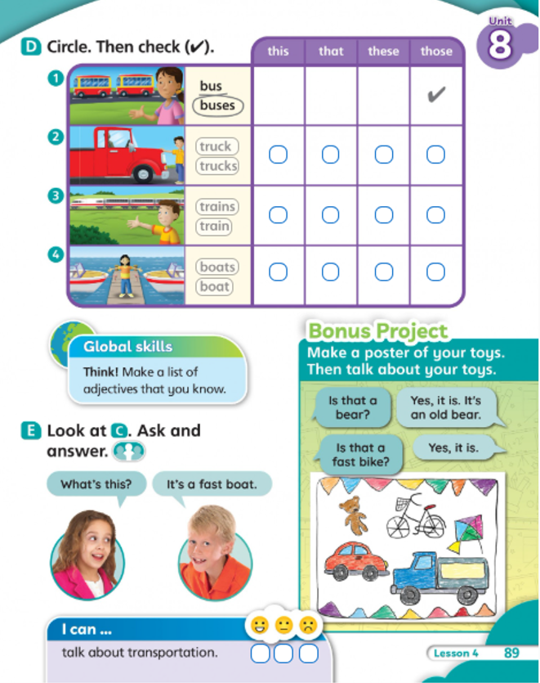

School Year 114, 2nd semester Class: 202
English Conversation weekly Class Schedule
English Textbook – Inside Out-1
Week 18 (6/7-6/13)
二年級 第18周 英會課聯絡單
英會 | Learn and Read | Classroom Learning Activities  課堂英語活動
Week 18  Date: 6/7-6/13/2026 | Oral Test Unit 7-8 | Sentences practice & oral speaking  *Unit 7: A birthday party( birthday, party, balloon, guitar, burger, cookie, candy, cake, juice, ice cream)  *Unit 8: In the market( grape, lemon, mango, pineapple, tomato, watermelon, banana, cherry, fridge, plate)  (Point to the picture and tell me the answer)
Oral Practice  口語練習/作業 | 1) Say hello then introduce yourself to everyone.  2) Review Unit 7-8

